

**YALOVA ÜNİVERSİTESİ**

**MÜHENDİSLİK FAKÜLTESİ**

**BİLGİSAYAR MÜHENDİSLİĞİ BÖLÜMÜ**

* **BİTİRME TEZİ -**

**ANONİM GRUP MESAJ PORTALI**

**EMRE SERT**

**Bitirme Tezi Danışmanı : Dr. Öğr. Üyesi Murat OKKALIOĞLU**

**YALOVA, 2019**

**YALOVA ÜNİVERSİTESİ**

**MÜHENDİSLİK FAKÜLTESİ**

**BİLGİSAYAR MÜHENDİSLİĞİ BÖLÜMÜ**

**ANONİM GRUP MESAJ PORTALI**

**EMRE SERT**

**150101065**

**1. Bitirme Tezi** **Danışmanı : Dr. Öğr. Üyesi Murat OKKALIOĞLU**

**2. Jüri Üyesi :**

**3. Jüri Üyesi :**

**Bitirme Tezinin Dönemi : 2018 – 2019 Bahar Yarıyıl**

# İÇİNDEKİLER

Sayfa

SİMGE LİSTESİ iii

KISALTMA LİSTESİ iii

ÖNSÖZ iv

ÖZET v

ABSTRACT vi

ŞEKİL LİSTESİ vii

1.GİRİŞ 1

2. MATERYALLER VE YÖNTEMLER 2

2.1. Veri Tabanı ve Ms SQL 2

2.1.1. Veri Tabanı Tablo İlişkileri Diyagramı 2

2.2 Microsoft Visual Studio 3

2.2.1. C# 3

2.3 ASP .Net MVC 3

2.3.1 ASP .Net MVC Entity Framework 4

2.3.2. ASP .Net Socket İletişimi SignalR 4

2.4 Web Arayüz Tasarımı 5

2.4.1 Boostrap 5

3. ANONİM GRUP MESAJ PORTALI İÇERİĞİ VE KULLANIMI 6

3.1. Giriş ve Kayıt Olma 6

3.2. Grup İşlemleri 7

3.2.1. Yeni Grup Kurma 8

3.2.2. Gruba Mesaj Gönderme 8

3.2.3. Gruba Katılma 9

3.2.4. Gruba Üye Ekleme 11

3.2.5. Grup Bilgileri 12

3.3. Kullanıcı İşlemleri 13

3.3.1. Profil Bilgileri ve İstatistikler 13

4. SONUÇLAR VE TARTIŞMA 15

KAYNAKLAR 16

# SİMGE LİSTESİ

@ : Razor Syntax

: C# Code Scope

: JQuery Syntax

# KISALTMA LİSTESİ

**MVC :** Model View Controller

**SQL :** Structured Query Language

**Ms :** Microsoft

**Db :** Database

**AGM :** Anonim Grup Mesaj

**rdbms :** Relational database management systems

# ÖNSÖZ

Bu proje Yalova Üniversitesi Bilgisayar Mühendisliği bölümünde Bilgisayar Mühendisliği Bitirme Tezi olarak hazırlanmıştır. Bu projenin amacı, günümüz web teknolojilerinden biri olan ASP .Net MVC ile anonim bir mesajlaşma platformu oluşturarak insanların birbirleriyle gizlilik çerçevesi içinde mesaj yoluyla iletişimlerini sağlamaktır. Bu projede danışmanlığımı yapan, beni yönlendiren ve her konuda benden yardımını esirgemeyen saygıdeğer hocamız Dr. Öğr. Üyesi Murat Okkalıoğlu ve okul hayatım boyunca desteğini benden esirgemeyen aileme, hocalarıma ve arkadaşlarıma teşekkür eder, saygılarımı sunarım.

Emre SERT

# 

# ÖZET

Günümüzde birçok insan internetin bize sağlamış olduğu imkanlar doğrultusunda birçok platformda birbirleriyle mesaj yoluyla iletişime geçmektedir. Yaygınlaşan bu iletişim vasıtasıyla birçok mobil ve web uygulamalarına ihtiyaç duyulmuştur. Anonim Grup Mesaj bu ihtiyaçları karşılayacak uygulamalardan bir tanesidir. Kullanıcılarına mesaj yoluyla iletişimi kullanıcıların birbirleriyle kurdukları gruplar aracılığıyla sağlar. Bu sayede kullanıcılar mesajlarını, reklamlarını, duyurularını vs. mesaj yoluyla oluşturulan gruplardaki kitleleriyle paylaşabilirler. Anonim Grup Mesajın en önemli özelliklerinden biri ise kullanıcıların sadece birbirlerinin kullanıcı isimlerini bilmesinden yola çıkarak telefon numarası, mail adresi gibi özel bilgilerin hepsinin gizli tutulmasıyla iletişimi sağlamaktır. Kullanıcıların iletişim kalitesini arttırmak ve gizlilik çerçevesinden birbirleriyle haberleşmelerini sağlamak amacıyla ASP .Net MVC web teknolojisiyle uygulama gerçekleştirilecektir.

**Anahtar Sözcükler:** Web uygulama, Kullanıcı, ASP .Net

# ABSTRACT

Nowadays, many people communicate with each other via online messages on many platforms in line with the opportunities provided by the Internet. Through this widespread communication, many mobile and web applications are needed. AGM is one of the applications that will meet these needs. It lets its users communicate via online messages through groups that users establish. In this way, users can send messages, share advertisements, announcements through groups established by users. One of the most important features of AGM is to provide communication by keeping all private information such as telephone numbers and e-mail addresses confidential, based on the fact that users only know each other's user names. The application is implemented with ASP .Net MVC web technology in order to increase the communication quality of the users and enable them to communicate with each other through the privacy framework.

**Key Words:** Web Application, User, ASP .Net

# ŞEKİL LİSTESİ

**Şekil 2.1 :** Veri Tabanı Tablo İlişkileri Diyagramı 2

**Şekil 2.2 :** Model View Controller 4

**Şekil 3.1 :** Giriş Ekranı........................................................................................ 6

**Şekil 3.2 :** Yeni Kullanıcı Kayıt Formu 7

**Şekil 3.3 :**  Grup İşlemleri Ekranı 7

**Şekil 3.4 :** Yeni Grup Oluşturma Ekranı 8

**Şekil 3.5 :** Mesaj Gönderme Ekranı 9

**Şekil 3.6 :** Örnek Grup Mesaj Gösterimi 9

**Şekil 3.7 :** Gruba Katılma Ekranı 10

**Şekil 3.8 :** Kriptoloji Servisi ile Grup Kodu Üretme 10

**Şekil 3.9 :** Üye Eklenecek Grup Seçim Ekranı 11

**Şekil 3.10 :** Üye Ekleme Formu 11

**Şekil 3.11 :** Bilgisi Öğrenilecek Grubu Seçme Ekranı 12

**Şekil 3.12 :** Örnek Grup Detay Gösterimi 12

**Şekil 3.13 :** Örnek Profil Bilgileri ve İstatistikler Ekran Gösterimi 13

**Şekil 3.14 :** Kullanıcı Profil Resmi Kaydetme C# Kodu 14

# 1.GİRİŞ

Anonim Grup Mesaj (AGM) kullanıcıların birbirleriyle mesajlaşma yoluyla geliştirilmiş platformlar arası çalışma özelliğine sahip bir mesajlaşma uygulamasıdır. Geliştirilen bu uygulama tüm mobil ve tarayıcılarda çalışan tasarıma sahip olup kişilerin gizliliğini ön planda tutarak iletişimi sağlar. Kullanıcılar kurdukları gruplar vasıtasıyla birbirlerine bu gruplar aracılığıyla mesajlarını yollayabilir, reklam veya haberlerini duyurabilirler. Microsoft ürünlerinin kombinasyonlarıyla gerçekleştirilmiş bu uygulamada sunucu taraflı (Back-End) kısmında ASP .Net teknolojisi kullanılmış olup istemcı tarafalı (Front-End) kısmında ise JQuery kütüphanesinden yararlanılmıştır. Program bu teknolojilerle birlikte anlık olarak iletişim sağlanabilmesi için yine bir Microsoft ürünü olan Azure teknolojisi SignalR ‘dan yararlanılmıştır. AGM mesajlaşma portalının kullanımı çok basit temellere dayanmaktadır. İlk olarak uygulamaya kayıt olan bir kullanıcı ister yönetici olarak yeni bir grup kurabilir isterse var olan gruplara girmek istediği grupların grup kodlarını kullanarak katılım sağlayabilir. Gruba katılım kodları yönetici tarafından paylaşılabilir. Mesaj gönderme özelliği ise sadece yönetici olunan gruplar için geçerlidir. Yöneticinin gruba gönderdiği mesaj o gruba ait kullanıcıların tamamında anlık olarak görülür. Mesajı silme işlemi yine yönetici tarafından yapılır. Diğer kullanıcılar mesaj paylaşma ve silme yetkisine sahip değildir. Grubu düzenleme işlemi yöneticiye aittir. Yönetici grubu düzenleyebilir gerekirse grup bilgilerine girip kullanıcıyı grubundan çıkarabilir. Yöneticilerin gruba yeni üye eklemesi için ekleyeceği kullanıcının kullanıcı adını bilmesi gerekmektedir. Bu da kullanıcının telefon numarasını, e-mail adresini gizlemek amacıyla yapılmış bir sistemdir. Yönetici ayrıca grubun istatistiklerine erişmek için grub bilgilerinden grubunu seçerek grup kodu , üye sayısı , toplam mesaj istatistiklerine erişebilir. Son olarak bir kullanıcı ayarlar bölümünden profil bilgilerine ve kendi istatistiklerine erişebilir. Bu kısımda ayrıca değiştirmek istediği parola kullanıcı adı gibi herhangi bir bilgisi varsa müdahale edebilir. Özetlemek gerekirse AGM, gizliliği ön planda tutan kullanımı basit bir web mesajlaşma platformudur.

# 2. MATERYALLER VE YÖNTEMLER

## 2.1. Veri Tabanı ve Ms SQL

Veri tabanı basit olarak bilgi depolayan bir yazılımdır. Birçok yazılım bilgi depolayabilir ama aradaki fark, veri tabanının bu bilgiyi verimli ve hızlı şekilde yönetip değiştirebilmesidir. Veri tabanı projelerin en önemli unsurlarındandır ve etkili kullanıldığında proje değer kazanır. Veri tabanının temelinde bilgiye gerekli olduğu zaman ulaşabilmek ilkesi esas alınır. İlişkisel veri tabanı büyük miktardaki verilerin güvenli bir şekilde tutulabildiği, bilgilere hızlı erişim imkanları sağlayan programlara verilen addır. Microsoft (Ms) SQL, ilişkisel veri tabanı yönetim sistemini (relational database management system, rdbms) en iyi temsil eden veri tabanlarının başında gelir. Microsoft şirketinin oluşturduğu web, mobil ve masaüstü uygulamalarda kullanılan veri tabanı yazılımıdır. Bu uygulamada Ms SQL kullanılarak veri tabanı tasarlanmış ve ASP .Net uygulamaları için en iyi hız imkanı sağlayan veri tabanı olması sebebiyle tercih edilmiştir.

### 2.1.1. Veri Tabanı Tablo İlişkileri Diyagramı

AGM portalında kullanılan veri tabanı tablolarının rdbms ilişkilerini temsil eden diyagram görüntüsü Şekil 2.1 ‘de gösterilmiştir. Tablolar bire-çok ve çok-çok olarak anahtar değerlerle birbirleriyle ilişkilendirilmiştir.

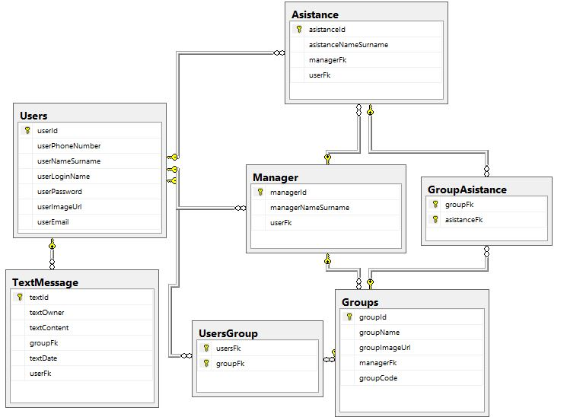

**Şekil 2.1** Veri Tabanı Tablo İlişkileri Diyagramı

### 2.2 Microsoft Visual Studio

Yazılım, bilgisayarın belirli bir işi yapabilmesi için tasarlanan komutların tümüdür. Kullanım amaçlarına göre çeşitli yazılım türleri mevcuttur. Microsoft Visual Studio ‘da bir uygulama geliştirme yazılımıdır. Yazılım geliştiricilerin, son kullanıcıların ihtiyaçlarını karşılamak üzere, uygulamaları geliştirmek, derlemek, hata yakalamak ve test etmek için kullandıkları Microsoft’un ürünü olan bir yazılım programıdır. Bu projede Microsoft Visual Studio kullanılmasının amacı ise Ms SQL Server ile en iyi verimi alabildiğimiz bir uygulama olmasından kaynaklanmaktadır.

### 2.2.1. C#

ASP.Net platformu için hazırlanmış tamamen nesneye yönelimli bir yazılım dilidir. Yani nesneler önceden sınıflar halinde yazılıdır. Programcıya sadece o nesneyi amaca uygun kod satırını yazdıracak şekilde çalışma imkanı veren programlama dilidir. Microsoft tarafından geliştirilen C# gelişmiş derleyicisi sayesinde hata olasılığını çok aza indirmektedir. Yazılan program çalıştırıldıktan sonra derleyici tarafından algılanana sınıf, söz dizimi hataları gibi yanlışları ekranda kodlayıcıya ayrıntısı ile gösterme imkanı sağlar. C# Kodları {} scope adı verilen parantezler arasında yazılarak çalıştırılır. AGM mesajlaşma platformunun Back-End kısmında C# kodlarıyla yazılmıştır.[9]

### 2.3 ASP .Net MVC

ASP.NET MVC Microsoft’un geliştirdiği framework’tür. ASP.NET MVC’nin ne olduğunu anlamak için öncelikle MVC‘nin ne olduğunu bilmek gerekir. MVC, model , view , controller kelimelerinin baş harflerinden oluşur ve her kelime MVC’nin farklı bir katmanını ifade eder. Model , veri katmanını ya da uygulama verilerinin saklandığı yerdir. Genellikle veri tabanını uygulamada temsil eden kısımdır. View, istemcinin gördüğü arayüzü içeren katmandır. Model katmanındaki verinin kullanılmasıyla oluşturulur. Controller, istemciden gelen isteği işlemek ve model ile view arasındaki köprü vazifesini yapan katmandır. İçerisinde çok fazla sayıda action içerir ve bu actionlar web sayfası üretmek için kullanılır. Bu projede ASP.NET MVC tercih edilmesinin amacı kullanıcının göndereceği adresler üzerinde kontrol imkanı sağlamak ve yazılan uygulamayı daha kolay test edebilmek amacıyla tercih edilmiştir.

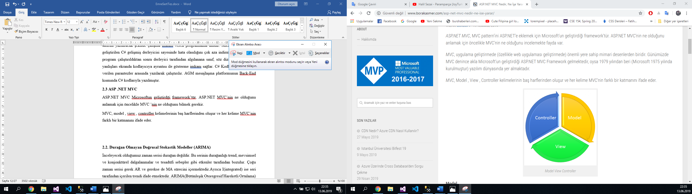

**Şekil 2.2** Model View Controller

## 2.3.1 ASP .Net MVC Entity Framework

İlişkisel veritabanı ile nesneye yönelik programlama arasında bir köprü görevi gören araçtır(framework). Bu köprü ilişkisel veri tabanındaki bilgilerimizi yönetmek için nesne modellerimizi kullandığımız yapıdır. Kısaca veritabanına bizim nesnelerimizi bağlayan ve bizim için veri alışverişini yapan Microsoft tarafından gelştirilmiş bir framework’tür. Avantajları veri tabanı için ekstra yazlım geliştirme zamanını azaltır ve maliyeti en aza indirir. Ayrıca Entity Framework oluşturduğumuz C# class’ları vasıtasıyla var olan bir veri tabanına ekleme, silme, güncelleme gibi işlemleri yapmamıza imkan sağlar.[10]

### 2.3.2. ASP .Net Socket İletişimi SignalR

SignalR, web projeleri için gerçek zamanlı veri tabanı etkileşimleri içeren framework’tür. Bu teknoloji bize veri tabanında yapılan herhangi bir değişikliği eş zamanlı olarak kullanıcılara iletmemize olanak tanır. Özetle eş zamanlı işlemlerde kullanılan soket teknolojisidir. AGM uygulamasında mesaj iletişimi bu teknoloji sayesinde kullanılmıştır. Amaç yönetici tarafından yayınlanan mesajı grup üyelerinin sayfasını yenilemeden doğrudan erişmesine imkan sağlamaktır. Bu teknolojiyi kullanabilmek için SignalR kütüphanesinin Ms Visual Studio eklentisi olarak öncelikle indirilmesi gerekir. Bu kütüphane istemciler arası ve sunucu ile veri tabanı arasındaki soket iletişimini gerekli kodların yazılmasıyla arka planda kendisi gerçekleştirir. Bu işlem JQuery ve Ajax kodları esas alınarak yapılır.[2,5]

### 2.4 Web Arayüz Tasarımı

İnternet tarayıcılarının ve diğer cihazların görüntüleyebileceği şekilde özel olarak hazırlanan bir tasarım olan web tasarımı HTML ve CSS ile tasarlanır. Web tasarımı içerisinde birçok unsur bulundurur. En önemli unsurlar içerik, özgünlük, ve güvenlik gibi web site kalitesini etkileyen faktörlerdir. Kısacası web sitelerinin görsel olarak oluşturulma sürecidir. Bir web sitesi sadece internet tarayıcılarına hitap etmez. Mevcut tasarımı kullanıcıların iletişime geçeceği telefon, tablet gibi tüm cihazlara uygun olarak tasarlamak gerçek bir web arayüzü elde etmek demektir. Bu projede gerçekleştirilen web arayüz tasarımı hem mobil hem de internet tarayıcılarıyla uygun nitelikte arayüz içerir.

## 2.4.1 Boostrap

Bootstrap açık kaynak kodlu tasarım aracıdır. Telefon, tablet, masaüstü bilgisayarlar için farklı ve cihazların büyüklüğüyle orantılı şekilde sitenin görünmesini sağlayan tema ve tasarımları içeren platformdur. Hemen hemen her internet tarayıcısının bütün sürümlerinde rahatça kullanılıp tasarımcılar tarafından basit ve pratik bir şekilde kullanılabilir. Bir web sitesinin ihtiyacı olan bütün faktörler düşünülerek hazır hale getirilip sunulmuştur. AGM uygulamasında da bootstrap nesnelerinden her model ve cihaza uygun web tasarımı yapılması için yararlanılmıştır.[11]

## 

## 3. ANONİM GRUP MESAJ PORTALI İÇERİĞİ VE KULLANIMI

## 3.1. Giriş ve Kayıt Olma

Kullanıcı anasayfada herhangi bir oturum açmamış ise giriş ekranı ile karşılaşır. Şekil 3.1. Eğer kullanıcının hesabı yoksa ‘Kayıt ol’ seçeneği ile yeni bir hesap oluşturup uygulamayı kullanmaya başlayabilir. Oturum açmamış istemcilerden gelen işlemlerin hepsi öncelikli olarak giriş ekranına otomatik olarak yönlendirilir.

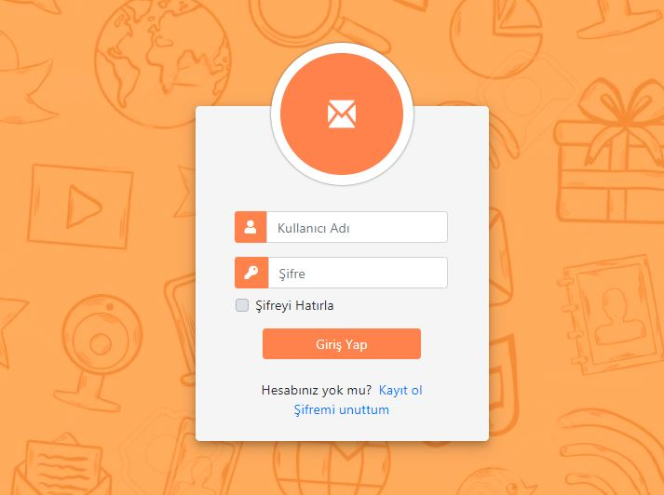

**Şekil 3.1** Giriş Ekranı

Kayıt olma işlemini gerçekleştirecek olarak kullanıcının kendine ait bilgileri içeren formu doldurması gerekmektedir. Şekil 3.2’ de doldurulan bilgiler hem giriş ekranı hem de uygulamanın asıl amacı olan grup kurma ve mesajlaşma fonksiyonlarını kullanmak için önemlidir. Kullanıcının kişisel bilgileri veri tabanında gizli tutulur. Sadece kullanıcı ismi diğer kullanıcılarla paylaşılır. Kullanıcı kayıt işlemi yapılırken aynı mail adresini kullanma, aynı kullanıcı adresini kullanma gibi bazı ortak eylemler C# kodlarıyla uygulamada test edilip kullanıcıya geri dönüş mesajı ile uyarısı yapılmıştır. Ayrıca sayfa yenilendiğinde kullanıcının mevcut form bilgilerini tekrar girmemesi için formdaki içerik tekrar kullanıcının kullanımına sunulmak için geri döndürürülür. Bu şekilde kullanıcı tekrar formu doldurmakla zaman kaybetmez. Kaydol seçeneğini kullandığı andan itibaren kendisine ait anasayfaya yönlendirme işlemi yapılır.

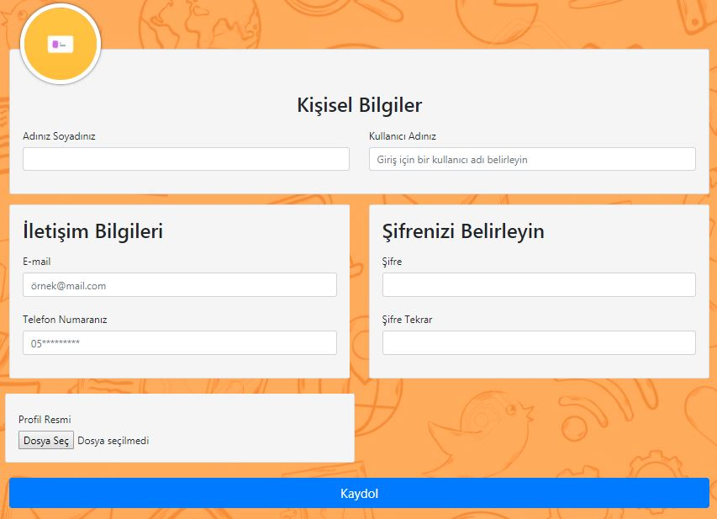

**Şekil 3.2** Yeni Kullanıcı Kayıt Formu

## 3.2. Grup İşlemleri

AGM bir kullanıcının yöneticisi olduğu grupları düzenlemek, mesaj gönderme, üye eklemek, gruba ait bilgileri görmek ya da herhangi bir gruba dahil olmak gibi imkanları kullanıcısına sağlar. Bu sayede kullanıcı kolay bir şekilde gruplara ait özellikleri rahat bir şekilde erişebilir. Şekil 3.3 ‘de görüldüğü gibi bir kullanıcının gruplara ait ulaşabileceği bütün seçenekler gösterilmiştir.

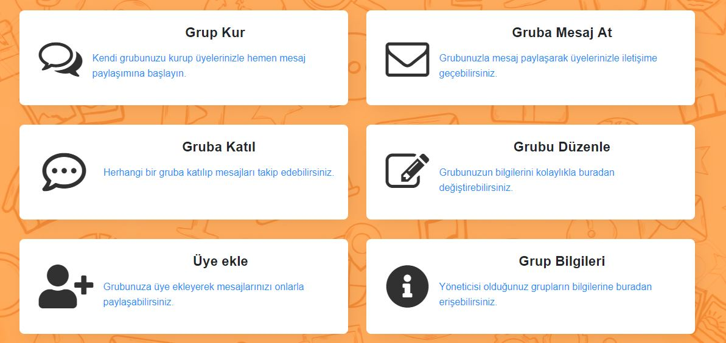

**Şekil 3.3** Grup İşlemleri Ekranı

## 3.2.1. Yeni Grup Kurma

Mesaj paylaşımında bulunmak isteyen kullanıcılar öncelikli olarak sistemde yeni bir grup oluşturmalıdırlar. Grup kuran kişi artık yönetici olarak mesaj paylaşımına başlayabilir ayrıca hem grup kodunu da paylaşarak hem de kendisi kullanıcı adını bildiği kullanıcıları bu gruba dahil edebilir. Gruplar sınırsız üye sayısına sahiptir. Grup kurmak için gerekli olan şeyler sadece bir grup ismi ve grup resmi belirlemek yeterlidir. Şekil 3.4. Boş bir değerle yönetici olarak grup kurmak test edilmiş ve grup kurulumuna izin verilmemesi yazılan C# kodlarıyla sağlanmıştır.

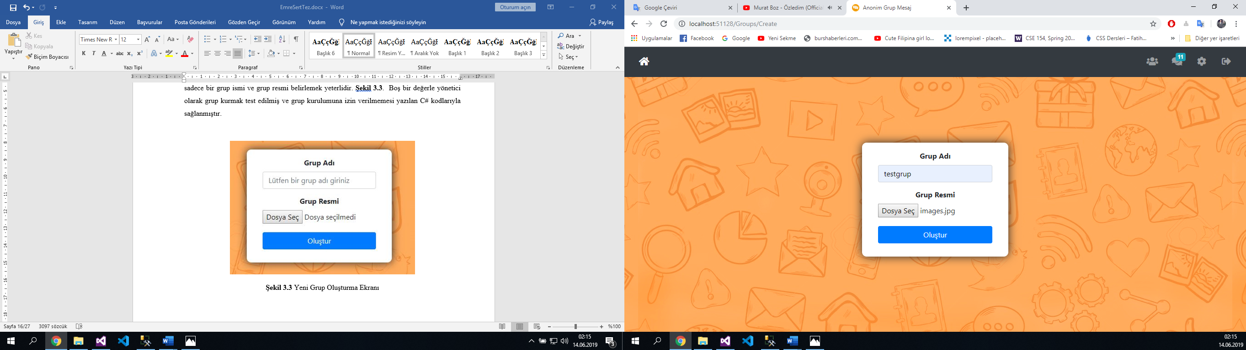

**Şekil 3.4** Yeni Grup Oluşturma Ekranı

# 3.2.2. Gruba Mesaj Gönderme

Gruba mesaj göndermek için kullanıcının yöneticisi olduğu gruplar listelenir. Bu gruplardan bir tanesi seçildikten sonra o gruba ait üyelerle paylaşım yapılmak istenen mesaj Şekil 3.5’deki forma yazılıp paylaş butonu ile gönderilir. SignalR soket iletişimi sayesinde yönetici tarafından yazılan mesaj anlık olarak üyelere Şekil 3.6’da görüldüğü gibi bir arayüzle iletilir. Üyelerin mesajı görmek için sayfayı yenilemelerine gerek yoktur. Gönderilen mesajlar aynı zamanda veri tabanında da yedeklenerek daha sonra kullanılmak üzere bu mesajlar kullanıcı tarafından grubun üzerindeki bağlantı linkine tıklanarak üyeler tarafından okunabilir. Paylaşılan mesajın silinmesi sadece grubun yöneticisi tarafından yapılır. Silinen mesaj da gerçek zamanlı olarak bütün kullanıcıların sayfasından silinir. Yetkisi olmayan kullanıcıların mesaj silme işlemleri C# kodlarıyla test edilmiş ve kullanıcıya geri dönüşü sağlanmıştır.[3]

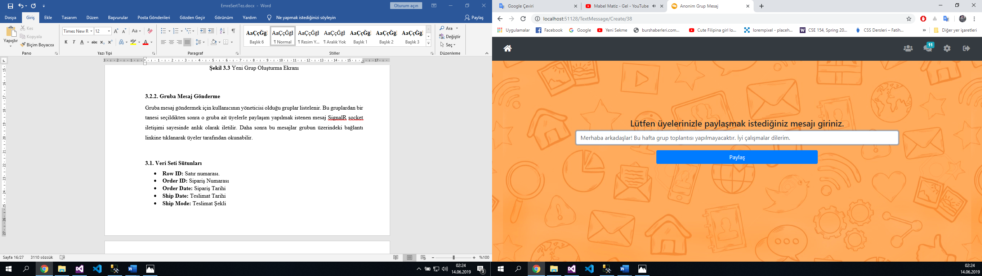

**Şekil 3.5** Mesaj Gönderme Ekranı

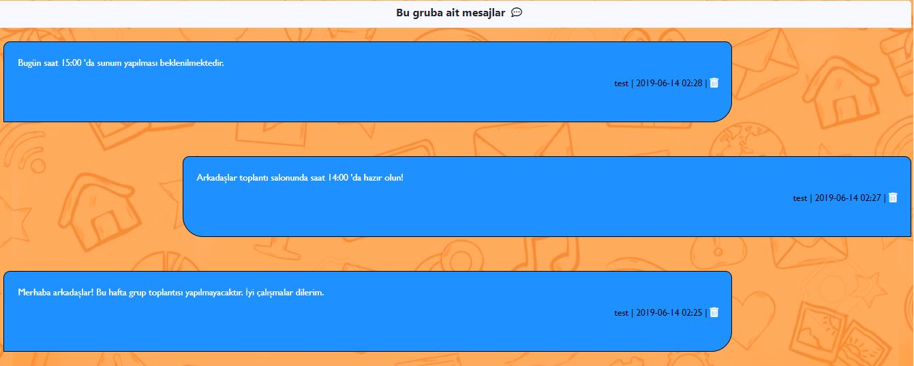

**Şekil 3.6** Örnek Grup Mesaj Gösterimi

## 3.2.3. Gruba Katılma

Daha önceden bir kullanıcı hesabınız varsa ve var olan bir gurubun mesajlarına takip etmek ya da gruba dahil olmak istiyorsanız gruba katıl seçeneği ile Şekil 3.7’deki formu doldurarak katılabilirsiniz. Her grubun kendine ait şifrelenmiş bir kodu bulunmaktadır. Bu kodu kullanarak gruba dahil olunabilir. Her grubun kodları kriptoloji kütüphanesi kullanılarak şifrelenmiş biçimde kod üretilerek elde edilmiştir. Bu kodu kullanarak gruba katılım formunu doldurarak kolay bir şekilde dahil olabilirsiniz.

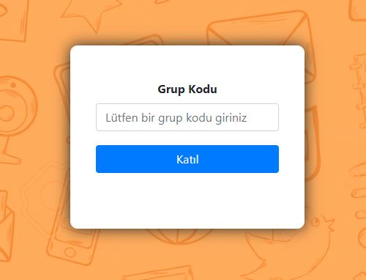

**Şekil 3.7** Gruba Katılma Ekranı

Kriptoloji bir şifreleme türüdür. Bu projede gruplara ait kodları tanımladığımız karakter seti ile şifreleyerek benzersiz 8 haneli grup kodları oluşturduk. Bu sistemi kullanmak için öncelikle ‘using System.Security.Cryptography;’ kütüphanesini projemize dahil ettik daha sonra C# kodları Şekil 3.8’de görüldüğü gibi projede kullanılarak her gruba ait kodu üretmiş olduk.[6,7]

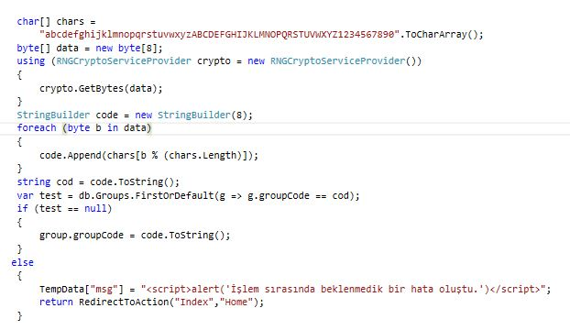

**Şekil 3.8** Kriptoloji Servisi ile Grup Kodu Üretme

## 3.2.4. Gruba Üye Ekleme

Kullanıcı grubunun üyelerini arttırmak ya da daha çok kitlelere mesajlarını duyurmak istiyorsa bu bölümü kullanabilir. Gruba üye eklenmesi için öncelikli olarak eklenecek kişinin kullanıcı adının bilinmesi gerekir. AGM ‘de gizlilik ön planda olduğu için telefon numarası ve mail adresi kullanarak kullanıcının herhangi bir bilgisine ulaşılamaz. Kullanıcı adı en önemli bilgi olarak esas alınır. Şekil 3.9’daki Gruba üye ekleme ekranı kullanıcının yönetici olarak kurduğu grupları listeler ve kullanıcı bu listeden seçtiği gruplarından birisine Şekil 3.10’daki formda kullanıcı adını bildiği üyeyi seçtiği gruba ekleyebilir. Aynı üyeyi ekleme veya kullanıcı adı olmayan bir üyeyi ekleme gibi ihtimaller test edilip C# kodlarıyla kontrolü sağlanmıştır.

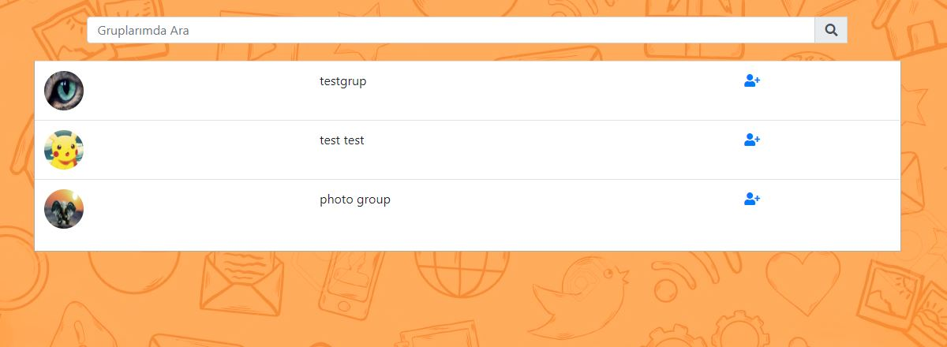

**Şekil 3.9:** Üye Eklenecek Grup Seçim Ekranı

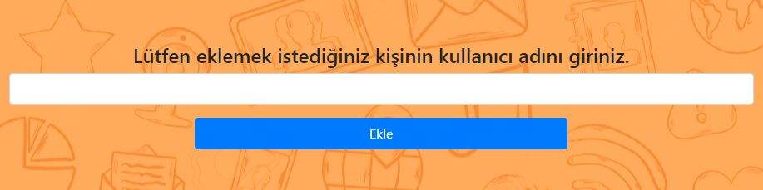

**Şekil 3.10:** Üye Ekleme Formu

## 3.2.5. Grup Bilgileri

Kullanıcılar yöneticisi oldukları grupların bilgilerine erişebilmek için bu seçeneği kullanmalıdırlar. Grup bilgileri gruba ait istatiksel detayları ve üye listesini içerdiği için yöneticiler için önemli bir seçenektir. Bu seçenekte Şekil 3.11’de görüldüğü gibi önce bilgisi istenen gruplar listelenir. Bu listede kullanıcı için sadece yönetici olduğu gruplar listededir. Daha sonra bilgisi öğrenilecek grubun detay seçeneğine tıklanır ve karşılayan ekranda toplam üye sayısı, mesaj sayısı, yönetici ismi, grup kodu gibi bütün istatiksel ve bilgi içeren detaylara kolaylıkla yöneticiler erişebilir. Ayrıca grupta istenmeyen herhangi bir üye Şekil 3.12 ‘de görüldüğü gibi gruptan çıkarma seçeneği ile gruptan çıkarılabilir.

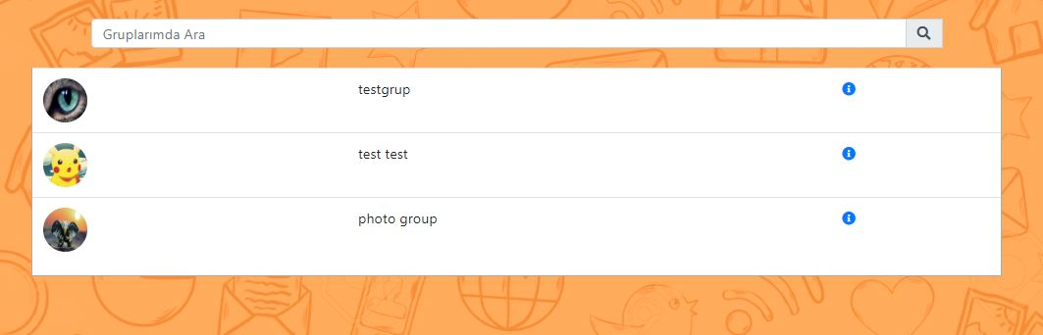

**Şekil 3.11:** Bilgisi Öğrenilecek Grubu Seçme Ekranı

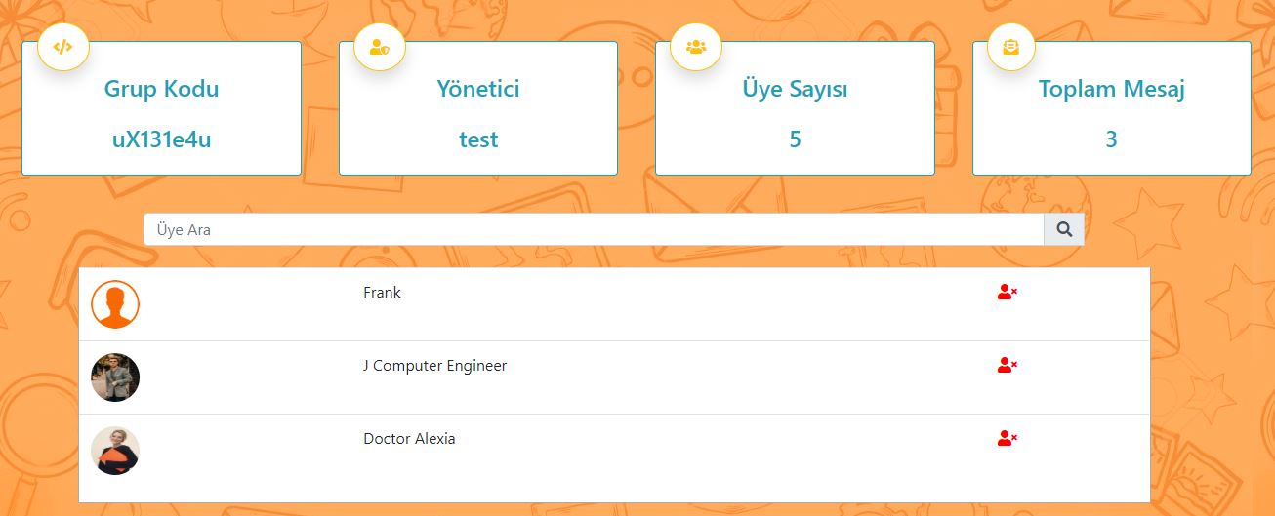

**Şekil 3.12:** Örnek Grup Detay Gösterimi

### 3.3. Kullanıcı İşlemleri

### 3.3.1. Profil Bilgileri ve İstatistikler

Kullanıcılar profil bilgilerini güncellemek, şifrelerini değiştirmek ve kendisine ait istatiksel bilgileri görmek için bu özelliği kullanır. Bu özelliğin karşılama ekranında kullanıcıya ait kayıt olduğu veya en son güncellediği andaki bilgiler otomatik olarak Şekil 3.13’de görüldüğü gibi kullanıcıya gösterilir. Form ekranındaki seçeneklerden herhangi birinde değişiklik yapmak istediğinde forma yeni değerleri girmesi veya form üzerinde değişiklik yapması yeterlidir.

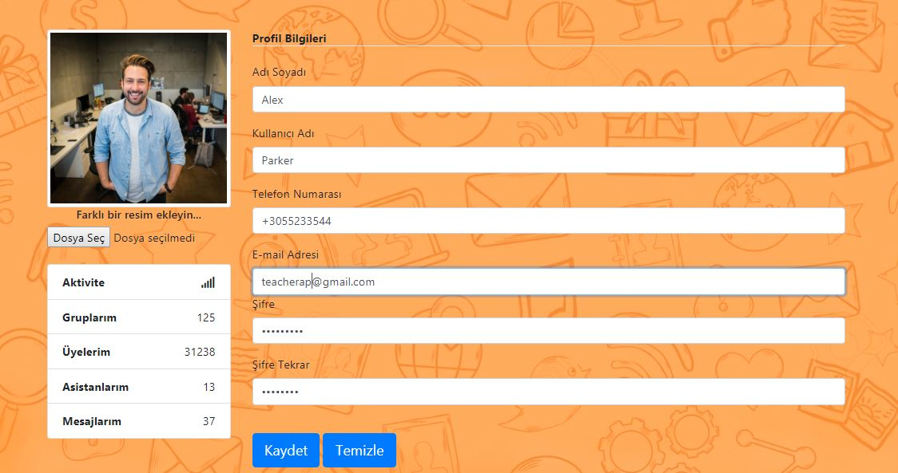

**Şekil 3.13:** Örnek Profil Bilgileri ve İstatistikler Ekran Gösterimi

AGM uygulamasında kullanıcıların doğrudan resimleri veri tabanına kaydedilmez. Resimleri adresleri veri tabanına kaydedilir ve ekranda gösterilmek istendiğinde istemci tarafında resmin uzantısı döndürülür. Bu sayede birçok resim veri tabanını doldurmadan kayıt işlemi yapılır. Maximum resim boyutu 4GB ‘dır. Bu boyutu geçen resim dosyaları için C# kodlarıyla test işlemi yapılmış ve kullanıcıya geri dönüş bildirim olarak yapılmıştır Şekil 3.14. Ayrıca yeni eklenen resim anlık olarak kullanıcıya kaydet tuşuna basmadan ön izlemesi yapılarak gösterilir. Kullanıcıya ait aktiviteler kısmında ise sahip olduğu grupların sayısı, gruplarındaki toplam üye sayısı, asistan sayısı ve gruplarında paylaştığı toplam mesaj sayısı istatistikleri gösteriliriz. Bu bilgiler kullanıcının istatistiklerini göstermesi için yardımcı olan değerleri içerir. Kullanıcı yaptığı değişikleri geri almak isterse veya en son güncelleyeceği bilgi ekranına döndürmek isterse temizle butonuyla yaptığı değişikleri eski haline geri getirebilir.

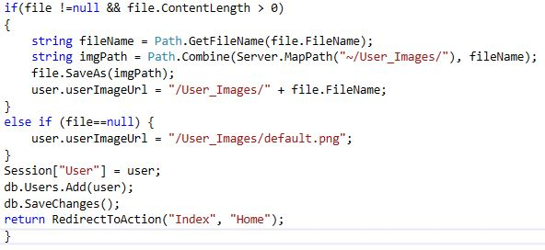

**Şekil 3.14:** Kullanıcı Profil Resmi Kaydetme C# Kodu

Şekil 3.14 ‘de kullanıcıdan alınan herhangi bir resim dosyasının veri tabanına resmin adresinin nasıl kaydettiği gösterilmiştir. Kullanıcı kayıt esnasında kendi kullanıcı profili için resim belirtmemişse varsayılan bir kullanıcı resmi profiline eklenir. Kayıt altına alınan kullanıcı resimlerinin hepsi kullanıcının isteği dahilinde daha sonra değiştirilip güncellenebilir. C# kodları yazılırken kod standartlarına uygun yazım tarzına dikkat edilmiştir. Boş karakter veya fazla boyutta olan resim dosyaları için test işlemi gerçekleştirilmiş ve kullanıcıya geri dönüşü C# kodlarıyla sağlanmıştır.[1,8]

# 4. SONUÇLAR VE TARTIŞMA

Bu tezde amaç günümüz iletişim teknolojisinin artan uygulama ihtiyacını karşılamak ve internet dünyasına yeni bir iletişim uygulaması sunmaktır. Çoğu uygulamada kullanıcılar kişisel bilgilerinin ön planda olmasından dolayı şikayetçi olmuş durumdayken bu tez uygulamasında bunu ortadan kaldıracak bir uygulamayı geliştirmiş olduk. Ayrıca Microsoft teknolojilerinin günümüz yazılım dünyasındaki rolünün ne kadar önemli olduğunu kullandığımız Microsoft teknonolojileriyle tanımış olduk. Uygulamanın tartışmaya açık yanlarından birisi olan kullanıcı bilgilerinin iletişim için yeterli olup olmadığının kararını uygulamadaki aşamalarla ne kadar yeterli olduğunu gösterdik. Kullanıcıdan alınan diğer bilgilerin gizliliğini ve uygulama içindeki diğer kullanıcıların bilgilerinin görünürlüğünü yazdığımız C# kodlarıyla nasıl güvence altında tutulabildiğini ayrıca kriptoloji şifreleme servisi ile de oluşturulan nesneler ve veriler üzerinde birbirlerinden farklı bir kod üretimi sayesinde birbirlerinden bağımsız veriler elde ettik. Soket iletişim teknolojisi olan SignalR framework ‘ü kullanarak da istemci konumundaki tarayıcıların anlık olarak veri iletişimini de bu projede göstermiş olduk. Projeye ek bazı fikirler daha koyularak geliştirilmesi sağlanabilir. ASP .Net MVC ve C# dili kombinasyonunun ne kadar etkili ve web teknolojileri için önemli olduğunu rahatlıkla görebiliriz.

# 

# KAYNAKLAR

[1] <http://www.compilemode.com/2016/04/uploading-files-in-Asp-Net-mvc-using-HttpPostedFileBase.html>, Erişim Tarihi:27 Mayıs 2019

[2] <http://www.borakasmer.com/signalri-derinlemesine-inceleme/>, Erişim Tarihi:17 Mayıs 2019

[3] <https://github.com/mewanindula/SignalR-SQL_Dependency>, Erişim Tarihi:16 Mayıs 2019

[4] <https://stackoverflow.com/questions/1344221/how-can-i-generate-random-alphanumeric-strings> , Erişim Tarihi:10 Mayıs 2019

[5] <https://docs.microsoft.com/tr-tr/aspnet/signalr/overview/getting-started/tutorial-getting-started-with-signalr-and-mvc>, Erişim Tarihi:7 Mayıs 2019

[6]<https://docs.microsoft.com/enus/dotnet/api/system.web.security.membership.generatepassword?redirectedfrom=MSDN&view=netframework4.8#System_Web_Security_Membership_GeneratePassword_System_Int32_System_Int32_>,Erişim Tarihi: 6 Mayıs 2019

[7] <https://docs.microsoft.com/tr-tr/dotnet/csharp/programming-guide/inside-a-program/coding-conventions>, Erişim Tarihi:13 Nisan 2019

[8] <https://medium.com/@hakantopuz/csharp-c-kodlama-standartlar%C4%B1-8e9945023f3c>

Erişim Tarihi: 9 Nisan 2019

[9] <https://www.dofactory.com/reference/csharp-coding-standards>,Erişim Tarihi:5 Nisan 2019

[10] <https://www.entityframeworktutorial.net/>, Erişim Tarihi:1 Nisan 2019

[11] <https://bootsnipp.com/search?q=bootstrap+4>, Erişim Tarihi:1 Nisan 2019